如何下載谷歌拼音 （在PC上）？
1. 在搜索欄上，搜索 “Download Google Pinyin”.

2. 進入此頁後，會有很多廣告，小心 scroll down, 千萬別選錯。

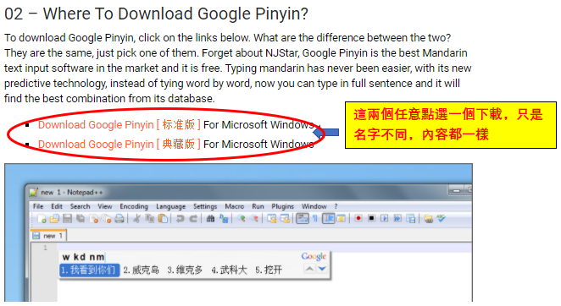
3. 可能會在左下角看到這樣的警告，不用擔心，就按 “Keep”, 它是安全的。

4. 接下來就是一般安裝程序，每一個問題都用default，自己不用擔心。只有當它問你“字庫”選擇時，你如果喜歡可以多選幾個，比如專門關於醫學的或是專門關於電腦的。我當初是就用它本來給的三個就夠了。

5. 恭喜你！完成安裝了！在工具欄的語言部分，點一下，就可選谷歌拼音，或者 “Shift & Alt”, 就可以中英文mode互換了。
可以 用Shift & Alt 彼此切換

6. 當你在中打mode 時，你的工具欄像這樣，最右邊那個齒輪，點進去，可以繁簡體切換。

如果你看不到工具欄，你可以打一個“w”,就有下面這個字窗出來，你在這窗戶裡，任何一處“按mouse 右button”, 就會有那些function 讓你點選，你可以這樣做簡繁體切換。我
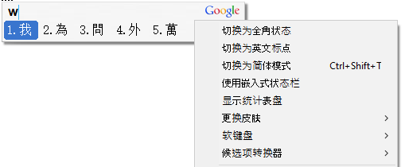

大功告成！其他的，快來聽我講課！保證讓你今後可以快樂中打！

2020年8月12日

